CARTA DE ANUÊNCIA PARA TRABALHO PRÁTICO DE CAMPO
SEMESTRE LETIVO: 2º DE 2021

Carta de Anuência

Eu, professor David Montenegro Lapola, orientador da aluna de doutorado Bianca Fazio Rius, declaro que estou de acordo com o uso dos recursos a serem solicitados pelo aluno no Edital PPG-Ecologia 04/2021 -Apoio a trabalho prático de dissertação e tese para coleta de campo prevista para (fev/2022). Esta coleta é parte das atividades previstas do do projeto de pesquisa intitulado Modelagem da resiliência das florestas tropicais às mudanças ambientais globais: relações entre estoques de carbono e diversidade funcional. Declaro ainda estar ciente que se contemplado, o uso dos recursos deve ocorrer até 31/03/2022.

Campinas, 12 de Novembro de 2021.
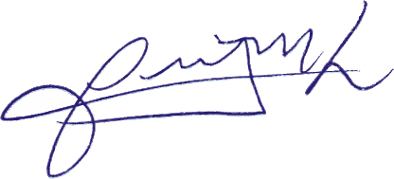
David Montegro Lapola______________________
Nome e Assinatura do(a) Orientador(a)

